ROTINA DO TRABALHO PEDAGÓGICO PARA SER REALIZADA EM CASA (MII-A) - Profª LÍDIA
> Data: 17/08 à 21/08 de 2020
Creche Municipal “Maria Silveira Mattos”
SEGUNDA-FEIRA | TERÇA-FEIRA | QUARTA-FEIRA | QUINTA-FEIRA | SEXTA-FEIRA
**MATERNAL II-A  *Hora da história: Os dez sacizinhos.  https://www.youtube.com/watch?v=pFcnUPbvQxY  (O livro será disponibilizado no grupo)  Folclore- Cultura Popular Brasileira  * Saci com formas geométricas:  Objetivo e Desenvolvimento:  Essa atividade desenvolve o raciocínio lógico, a coordenação motora.  - Vamos fazer um saci com as formas geométricas.  - Faça as formas conforme a imagem abaixo, se não tiver o papel nas cores, peça para a criança pintar, pode ser lápis de cor ou giz de cera.  - Mostre o saci para a criança e peça para ela montar, depois peça que cole em uma folha.  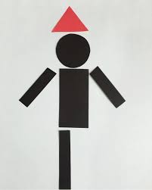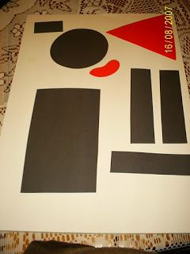  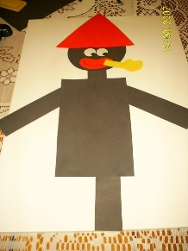 | ***MATERNAL II-A  *Hora da história: Cabra cega, Turma da Mônica.  https://www.youtube.com/watch?v=upT6r2aLgvM  (O link será disponibilizado no grupo)  Folclore- Cultura Popular Brasileira  *Brincadeiras do folclore brasileiro.  ▪ Cabra cega.  -Objetivo e Desenvolvimento:  -Essa atividade desenvolve na criança o equilíbrio, a noção de espaço e estimula todos os sentidos. Vamos adaptar para que pegue objetos. Primeiro pegamos um objeto e lhe dizemos: “Isto é uma bola. Vou deixa-la aqui, em cima do sofá. ”  - Vendamos seus olhos. Seguramos sua mãozinha e lhe damos três voltas e soltamos. Então dizemos: “Cabra-cega, pode encontrar a bola que está no sofá?”  - Esse é um momento muito divertido, pois podemos trabalhar novos conceitos como direita e esquerda, longe e perto, para frente e para trás, para um lado e para outro… É uma excelente oportunidade para que a criança conheça seu próprio corpo e perceba seus próprios limites, quando lhe falta um dos sentidos.  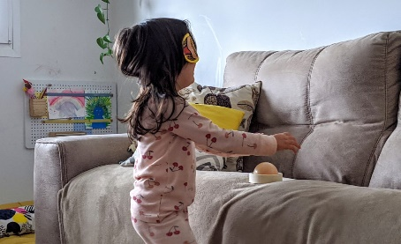 | ***MATERNAL II-A  *Música: Trava língua – Sapo dentro do saco – Rúbia mesquita  https://youtu.be/2N1kTgkaC0E (O link será disponibilizado no grupo)  Folclore- Cultura Popular Brasileira  * O sapo dentro do saco.  -Objetivo e Desenvolvimento:  - Essa atividade trabalha a fala, a imaginação, a coordenação motora fina.  Vamos fazer um sapo com as mãos conforme a imagem abaixo.  - A criança vai pintar, pode ser com giz de cera, tinta guache ou lápis de cor.  - Coloque o sapo dentro do saco e recite a parlenda com a criança, grave um vídeo e envie para a professora.  A parlenda está na sugestão de vídeo de hoje.  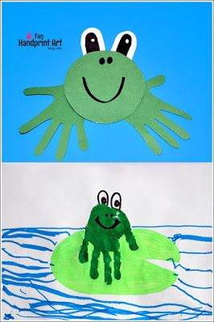 | ***MATERNAL II-A  * Parlenda : Dentro Fora, gravada pela professora Lídia.  (O vídeo será disponibilizado no grupo) |  | ***MATERNAL II-A  *Hora da história: A Jacarezinha que mordia  https://www.youtube.com/watch?v=hQCUCesKPYc  (O link será disponibilizado no grupo)  Folclore- Cultura Popular Brasileira  * Brincadeira com a Parlenda Dentro Fora.  -Objetivo e Desenvolvimento:  - Esta atividade trabalha a coordenação motora, noção espacial e conceito de dentro e fora.  -Assista o vídeo do dia anterior, e vamos brincar.  -Chame a mamãe, papai, irmão, vovô, vovó, amiguinho ou quem estiver em casa.  -Faça um círculo no chão com giz, tecidos ou meias;  -Depois deixe a criança recitar a parlenda e dar início a brincadeira;  -Após um tempo troque ela de lugar para que a mesma participe de todas etapas.
Não esqueçam de registrar as atividades com fotos ou vídeos e mandar para a professora.

